Jeux d'Essai pour le Défi DosOok
Essai n°1 :
Input : Voici un code qui permet de créer un son a partir d’un texte
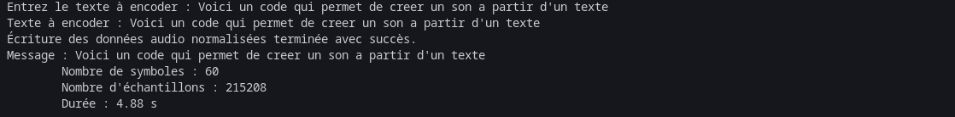
Output :
Essai n°2
Input : Hello World
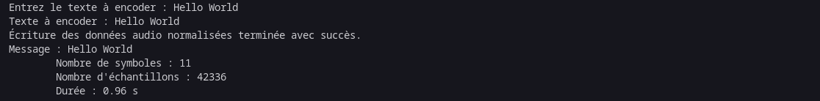
Output :

Essai n°3 :
Input : Lorem ipsum dolor sit amet, consectetur adipiscing elit, sed do eiusmod tempor incididunt ut labore et dolore magna aliqua.
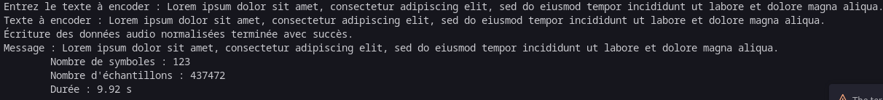
Output :
Essai n°4 :
Input : Excepteur sint occaecat cupidatat non proident, sunt in culpa qui officia deserunt mollit anim id est laborum.
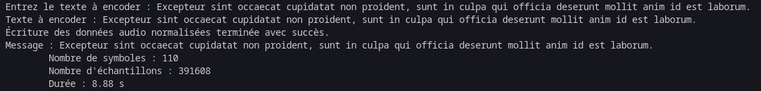
Output :

Essai n°5 :
Input : In hac habitasse platea dictumst vestibulum rhoncus. Pellentesque eu tincidunt tortor aliquam nulla facilisi. Quisque non tellus orci ac. Euismod in pellentesque massa placerat duis ultricies lacus sed. Congue mauris rhoncus aenean vel.
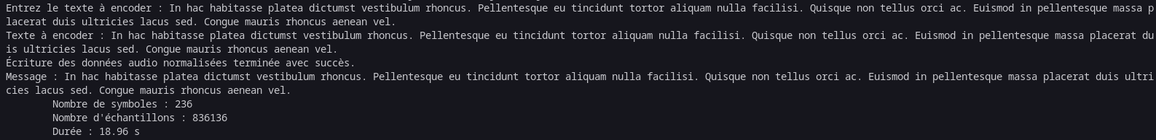
Output :

